Автор - Турпанова Дарья Андреевна, студентка 1 курса специальности 44.02.02 Преподавание в начальных классах Федерального государственного бюджетного образовательного учреждения высшего образования «Вятский государственный университет» (Колледж ВятГУ)

Руководитель – Чернядьева Елена Николаевна, преподаватель Федерального государственного бюджетного образовательного учреждения высшего образования «Вятский государственный университет» (Колледж ВятГУ)

**Роль геометрического материала в курсе начального общего образования**

В соответствии с требованиями к результатам освоения программы начального общего образования, указанными в Федеральном государственном образовательном стандарте начального общего образования, предметные результаты по учебному предмету «Математика» должны обеспечивать развитие пространственного мышления: умения распознавать, изображать (от руки) и выполнять построение геометрических фигур (с заданными измерениями) с помощью чертежных инструментов; развитие наглядного представления о симметрии ученики младшего дошкольного возраста; овладение простейшими способами измерения длин, площадей.

В начальной школе изучение геометрического материала включают постепенно в курс математики и соотносят с подготовительной частью изучения основного курса геометрии в основной школе.

Основные цели этого изучения:

- формирование логического мышления школьников, развитие у них первоначальных навыков определения простейших геометрических понятий, навыков точной формулировки выводов на основе наблюдений;

-  формирование пространственного мышления учеников 1-4 классов;

- развитие первоначальных умений и навыков при построении с помощью основных инструментов: циркуля, линейки, угольника;

- формирование элементарных приемов построения (листок в клетку);

- знакомство с простейшими дедуктивными умозаключениями, в основе которых лежат наблюдения, сравнения и обобщения (понятия, определения, теоремы, доказательства не вводятся);

- развитие умений и навыков измерения геометрических величин.

Важными задачи при изучении геометрического материала младших школьников заключаются в том, чтобы создать у учащихся четкие и верные геометрические образы, развить пространственные представления, научить их навыкам черчения и измерения, которые имеют большое жизненно-практическое значение для того, чтобы подготовить детей к успешному изучению систематического курса геометрии.

Преимущественно уроки математики в начальной школе построены так, что главную часть их составляет арифметический материал, а геометрический материал входит составной частью. Это создает большие возможности для осуществления связи геометрических и других знаний, а также позволяет вносить определенное разнообразие в учебную деятельность детей на уроках математики, что очень важно для детей этого возраста, а, кроме того, содействует повышению эффективности обучения.

Учитывая преемственность образовательных программ, необходимо учитывать при изучении геометрического материала с учащимися 1-4 классов, что первые представления о форме, размерах и взаимном положении предметов в пространстве дети накапливают еще в дошкольный период. В процессе игр и практической деятельности они манипулируют предметами, рассматривают, ощупывают их, рисуют, лепят, конструируют и постепенно вычленяют среди других свойств их форму. К 6-7 годам многие дошкольники правильно показывают предметы, имеющие форму шара, куба, круга, квадрата, треугольника, прямоугольника. Однако уровень обобщения этих понятий еще не высок: дети противопоставляют квадрат прямоугольнику, не узнают знакомую форму предмета, если сам предмет им не знаком. Ребенка приводят в замешательство непривычные соотношения сторон или углов фигур; иное, чем всегда, расположение на плоскости и даже очень большие или очень маленькие размеры фигур. Названия фигур дети часто смешивают или заменяют названиями предметов (так, треугольник дети называют «уголком», «крышей», «флажком» и т.п.).

Решение этой задачи, особенно на первом этапе обучения, предполагает уточнение терминологии, которой пользуются дети, а также осознание признаков, позволяющих отнести геометрические фигуры к соответствующей категории.

Сравнивая знакомые фигуры между собой, дети начинают осознавать, в чем заключается сходство и различие фигур. Так, они замечают, что в треугольнике меньше сторон и углов, чем в квадрате. Уже на этом этапе дети устанавливают связь между названием «треугольник» и числом углов в этой фигуре.

После установления связи между названием и числом углов треугольника необходимо продолжить эту линию и предложить детям дать другое название квадрату. Такая работа подготавливает почву для формирования общего способа классификации по числу углов.

Второй задачей изучения геометрического материала в курсе математики начальной школы является развитие пространственного воображения у ребенка, умения наблюдать, сравнивать, обобщать, анализировать и абстрагировать.

Третьей важной задачей является формирование у учащихся практических умений измерения и построения геометрических фигур с помощью циркуля, угольника и линейки. Задания на вычисления различных параметров геометрических фигур (длин отрезков, периметра и площади прямоугольника и квадрата) позволяют показать ребенку взаимосвязь количественных и пространственных характеристик объектов материального мира, а также показать еще одно приложение понятия «натуральное число» – как результата измерения величин.

Изучение геометрии в 1-4 классах во взаимосвязи элементов плоскости и пространства имеет целый ряд преимуществ перед разделением их на две параллельные или последовательно изучаемые линии.

Во-первых, это позволит подготовить учащихся к тому, что планиметрия и стереометрия – это не разные науки, а одна – геометрия, и все свойства и закономерности, которые выполняются в планиметрии, справедливы и в пространстве.

Во-вторых, изучение геометрического материала во взаимосвязи элементов плоскости и пространства предупредит некоторые затруднения и ошибки учащихся при изучении стереометрии в 10-11 классах. Так, одна из причин неспособности ученика прочитать проекционный чертеж, увидеть содержащуюся в нем информацию для решения задачи или ответа на поставленный вопрос – это несформированное представление о форме объемной фигуры, особенностях взаимного расположения ее элементов.

Вот примеры нескольких занимательных заданий по геометрии для данного возраста.

**Задание 1**. Найди на рисунке слева пять треугольников, а на рисунке справа пять четырехугольников.

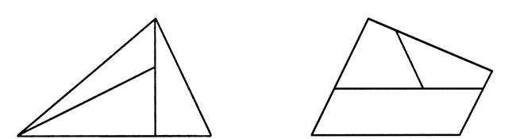

**Задание 2.** Какие фигуры были использованы при изображении домика?

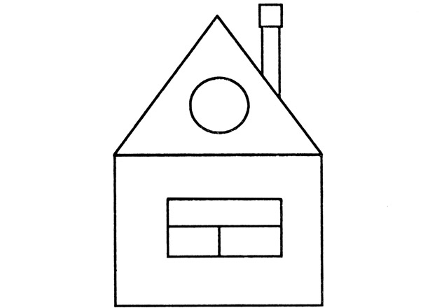

**Задание 3.** Построить равносторонний треугольник, длина стороны которого равна 4 см. Найди его периметр.

Таким образом, геометрический материал в курсе начального общего образования имеет огромное значение, так как использование начальных геометрических знаний помогает при решении как учебных, так и практических задач, а также в повседневных ситуациях для описания и объяснения окружающих предметов, процессов и явлений, оценки их количественного и пространственного отношения.

**Список использованной литературы**

1. Приказ Министерства просвещения Российской Федерации от 31.05.2021 № 286 "Об утверждении федерального государственного образовательного стандарта начального общего образования" – Электронный фонд правовых и нормативно-технических документов. – URL: <https://docs.cntd.ru/document/607175842> (дата обращения - 24.09.2023) – Текст, электронный.
2. Ботвина, Н.Ю. Роль геометрического материала в курсе начальной школы // Фестиваль педагогических идей «Открытый урок». – URL: [https://urok.1sept.ru/articles/685616](https://vk.com/away.php?to=https%3A%2F%2Furok.1sept.ru%2Farticles%2F685616&cc_key=) (дата обращения - 25.09.2023) – Текст, электронный.
3. Квардицкая, И.О. Особенности формирования геометрических понятий у младших школьников согласно требованиям ФГОС НОО // Образовательная социальная сеть. – URL: <https://nsportal.ru/nachalnaya-shkola/matematika/2022/09/21/osobennosti-formirovaniya-geometricheskih-ponyatiy-u> (дата обращения - 25.09.2023) – Текст, электронный.
4. Тимченко, Г.В. Методика изучения геометрического материала // Сборник методических разработок и педагогических идей. – URL: <https://xn--j1ahfl.xn--p1ai/library/metodika_izucheniya_geometricheskogo_materiala_064132.html> (дата обращения - 25.09.2023) – Текст, электронный.
5. Занимательная геометрия для начальной школы // Учебно-методический кабинет. – URL: <https://ped-kopilka.ru/nachalnaja-shkola/didakticheskie-materialy/zanimatelnaja-geometrija-dlja-nachalnoi-shkoly-zadanija.html> (дата обращения - 25.09.2023) – Текст, электронный.
6. Цель, задачи и содержание геометрического материала в начальной школе как преемственность по изучению геометрии в основной школе. – URL: https://infourok.ru/cel-zadachi-i-soderzhanie-geometricheskogo-materiala-v-nachalnoj-shkole-kak-preemstvennost-po-izucheniyu-geometrii-v-osnovnoj-sh-5771436.html (дата обращения - 25.09.2023) – Текст, электронный.